Руководство по работе с СЭМД извещений
Введение
СЭМД – структурированный электронный медицинский документ.
РЭМД – реестр электронных медицинских документов.

По своей сути, СЭМД извещения – это то же самое извещение, что было и есть в системе, но только сохраненное в строго структурированном виде, дополнительными данными и подписью. Например, помимо подписи врача, СЭМД извещения требует подпись организации. Плюс, теперь требуется не просто фио автора, а его код в ФРМР и совпадение с ЭП врача. И так далее.

Подготовка к работе.
Ключевым требованием для работы с СЭМД является наличие связки между пользователем и его сотрудником из оргструктуры. Пользователи без настроенной связки не смогут создавать СЭМД. Как настроить эту связку расписано в отдельном руководстве по ведению оргструктуры.
При этом на создание извещений и их отправку в ФБУЗ наличие или отсутствие связки с сотрудником никак не влияет.

Создание СЭМД
Если к Вашему пользователю привязан сотрудник, то Вы сможете создавать СЭМД.
Для начала Вам необходимо создать извещение, стандартным образом. Если при попытке создать извещение появится уведомление о некорректных или отсутствующих данных – устраните указанную проблему, сохраните измененные данные и попробуйте создать извещение снова.
Создав и подписав извещение, Вы автоматически создадите и подпишите СЭМД. Не забудьте отправить извещение по процессу в ФБУЗ «ЦГиЭ».
Если извещение потребуется отозвать или оно вернется на доработку – создавайте новую версию извещения в соответствии с тем, как это работало всегда. Все необходимые действия с СЭМД будут выполняться в автоматическом режиме параллельно.
На этом работа с СЭМД простых пользователей, занимающихся отправкой извещений в ФБУЗ «ЦГиЭ» заканчивается. Таким образом, если к Вашему пользователю привязан сотрудник, то никаких дополнительных действий в работе с извещениями осуществлять не нужно.

Подписание МО и отправка в РЭМД.
После того, как извещение будет подписано на стороне Вашей МО – будет создан СЭМД по данному извещению. Список созданных СЭМД можно увидеть в новом реестре. Пункт меню Реестры-СЭМД.
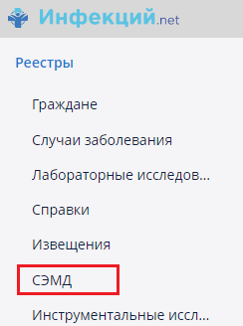
Данный реестр не доступен простым пользователям. Доступ к реестру открыт только пользователям с ролью «Доступ к СЭМД».
Доступ в данный реестр необходим только тем пользователям, которые будут устанавливать подпись МО с ОГРН.
Данную роль могут назначить администратор системы или ТП через заявку в SD.
СЭМД после создания имеет статус «Новый». Подписывать и отправлять такие СЭМД нельзя до момента, когда ФБУЗ «ЦГиЭ» зарегистрирует извещение на своей стороне. Это сделано по причине того, что извещение могут вернуть на доработку, т.е. извещение в момент действия данного статуса может быть заполнено некорректно.
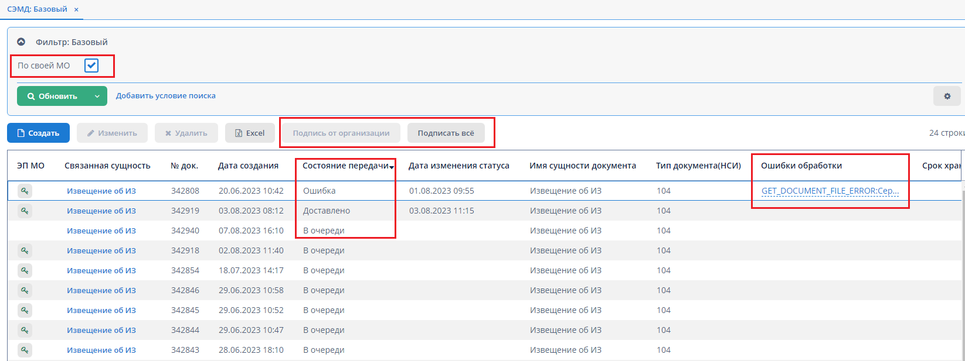
Когда извещение регистрируется на стороне ФБУЗ – открывается возможность подписать СЭМД. В этот момент статус СЭМД меняется на значение «На подписание».
Подписать СЭМД можно выделив вручную нужные строчки и нажав кнопку «Подпись от организации». Второй вариант – нажать кнопку «Подписать всё». Эта кнопка предает на подписание все СЭМД по Вашей МО со статусом «На подписание».
После подписания СЭМД меняет статус на значение «В очереди», после чего он будет автоматически отправлен в РЭМД (статус «Отправлено») и в случае отсутствия проблем будет успешно зарегистрирован (статус «Доставлено»).
В случае возникновения ошибки при регистрации СЭМД в РЭМД будет установлен статус «Ошибка отправки» и заполнится колонка «Ошибка обработки» с указанием причины ошибки. Список ошибок и руководство по их устранению будет формироваться по мере их фиксации и анализа.

